2026～2027学年第一学期七年级阶段考复习卷二
生 物
（试卷满分：100分 考试时间：60分钟）
班级 姓名 座号 考号
注意事项：
1．全卷两大题，36小题，试卷共8页，另有答题卡。
2．答案一律写在答题卡上，否则不能得分。
一、选择题（本大题共25小题。每小题2分，共50分。每小题仅一个选项符合题意）
1.每年 11 月份，北红尾鸲、红胁蓝尾鸲、鸬鹚等多种候鸟陆续飞到厦门越冬，引起了广泛关注。用望远镜或摄像机记录候鸟捕食过程：运用的方法是（ ）
A.记录法 B.实验法 C.比较法 D.观察法
2.据报道，已经有AI教师在学校“正式上岗”。AI教师是一款可以辅助教师教学的人形机器人，能与学生互动。能用来判断AI教师是否属于生物的是（ ）
A．能否生长和繁殖 B．能否外出行走
C．能否进行思维活动 D．能否进行语言交流
3.我们身边有多种多样的生物，从细胞的角度看，下列哪种生物和其他几种不同（ ）
A.三角梅 B.兔子 C.流感病毒 D.葫芦藓
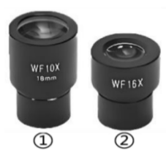
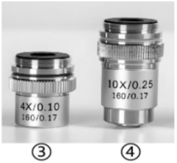
4.如图①-④是实验室中常用的显微镜镜头，若要使视野中的细胞数量最多，应选择的组合是（ ）
A．①② B．②④ C．②③ D．①③
5.小明观察口腔上皮细胞临时装片时，发现有较大的气泡，推测是以下哪一临时装片制作环节存在问题（ ）
A.擦盖玻片 B.滴加生理盐水 C.盖盖玻片 D.刮取口腔上皮细胞
6.用刀片切取薄而透明的叶薄片制成玻片标本进行观察，这种玻片标本被称作（ ）
A装片 B涂片 C切片 D载片
7.制作和观察“人体口腔上皮细胞临时装片”时，以下操作正确的是（ ）
A.在洁净的载玻片中央滴一滴清水
B.先用染色，然后盖上盖玻片
C.盖盖玻片时，应让盖玻片的一侧先接触到水，然后再快速放下
D.把牙签上附着的碎屑均匀地涂抹在液滴中，防止细胞重叠
8.“稻花香里说丰年，听取蛙声一片”中“稻”和“蛙”共有的细胞结构是（ ）
A.细胞壁、细胞膜、细胞质 B.细胞膜、细胞质、液泡
C.细胞膜、细胞质、细胞核 D.细胞质、细胞核、叶绿体
9.在油菜根细胞中，含有的能量转换器是（ ）
A.细胞核 B.叶绿体 C.线粒体 D.线粒体和叶绿体
10.切洋葱时往往会使人流泪，这主要由于洋葱细胞内有一种“催泪因子”，该物质主要存在于哪一细胞结构中（ ）
A.细胞壁 B.细胞质 C.细胞膜 D.液泡
11.科学家将雌性黑鼠乳腺细胞移入白鼠去核的卵细胞内，待发育成早期胚胎后移植入褐鼠的子宫中，该褐鼠产下小鼠的性别和体色是（ ）
A.雄性、白色 B.雌性、褐色 C.雌性、黑色 D.雄性、黑色
12.蚕豆根尖细胞内有6对染色体，一个细胞连续分裂4次后，形成新细胞的数目和每个新细胞内染色体的数目分别是（ ）
A.8个，6对 B.16个，6对 C.8个，12对 D.16个，12对
13.泡椒鸡爪是不少人喜爱的小吃。鸡爪的“筋”制成切片后，用显微镜观察可以发现其细胞间隙大、细胞间质多。“筋”由连接和支持的功能，由此判断“筋”属于（ ）
A.上皮组织 B.结缔组织 C.神经组织 D.肌肉组织
14.为治理春季杨柳飞絮造成的空气污染，园艺师像给病人打针一样，给杨树和柳树注射一种抑制剂，抑制花芽分化，减少飞絮的形成。抑制剂应注入树干的（ ）
A.输导组织 B.营养组织 C.保护组织 D.分生组织
15. 喷瓜的花瓣呈浅黄色，果实成熟时稍被风吹动，瓜柄就会自然与瓜脱开，瓜上出现一个小孔，紧绷绷的瓜皮把浆液连同种子从小孔里喷射出去。喷射出来的种子在结构层次上属于（ ）
A.细胞 B.组织 C.器官 D.系统
16.“食脑虫”学名为阿米巴原虫，其结构和草履虫相似，为单细胞生物，下列关于“食脑虫”及其他相关说法不正确的是（ ）
A.身体只有一个细胞构成 B.能独立完成各项生命活动
C.细胞核对其生命活动起控制作用 D.有细胞分化现象
17.班级同学制作了一个细胞模型，其中他用透明塑料袋装满了琼脂溶胶，里面加了一个大枣，推测透明塑料袋、琼脂溶胶、大枣分别代表什么（ ）
A.细胞核、细胞质、细胞膜 B.细胞壁、细胞膜、细胞核
C.细胞膜、细胞核、细胞质 D.细胞膜、细胞质、细胞核
18.下列关于叶绿体和线粒体说法正确的是（ ）
A.线粒体和叶绿体存在于细胞质中
B.叶绿体可以释放化学能供细胞利用
C.线粒体能将光能转化为化学能
D.洋葱鳞片叶内表皮有叶绿体和线粒体
19.下列关于绘制生物图基本要求的表述中，正确的是（ ）
A.应根据观察到的物像进行适当想象与修改，保证绘图的美观
B.图的大小要适中，关键结构要适当放大，使之醒目
C.图中较暗的地方，要用铅笔细点表示，不能涂阴影
D.图在纸上的位置一般稍偏右下方，以便在左侧标注结构，在上方书写图名
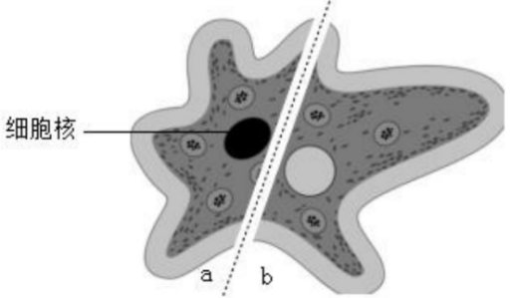
20.如图所示将变形虫分为两半，能继续存活的部分和存活的原因是（ ）
A.a存活，细胞核是细胞生命活动的控制中心
B.b存活，b部分细胞质的体积较大
C.a存活，细胞膜能控制遗传物质的进出
D.a和b都存活，单细胞生物能独立生活
21.下列各组生物中，都属于单细胞生物的是（ ）
A．衣藻、草履虫、大肠杆菌 B．酵母菌、变形虫、洋葱
C．眼虫、草履虫、洋葱表皮细胞 D．水稻、生菜、番茄
22.不定芽是指从植物的叶、根等不定位置长出的芽。在合适环境下，不定芽落地即可长成新植株。下列说法错误的是（ ）
A.不定芽是由植物细胞构成的
B.不定芽的形成主要靠细胞的生长
C.不定芽形成新植株离不开细胞的分裂
D.新植株的遗传物质与母本一致

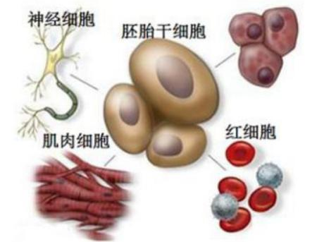
23.有关下图的叙述正确的是（ ）
A.这是细胞生长的过程
B.这是细胞分裂的过程
C.神经细胞由胚胎干细胞分化来，二者遗传物质相同
D.心肌细胞与胚胎干细胞形态结构不同，功能相同
24.下列关于染色体的叙述，正确的是（ ）
A．染色体只存在于细胞质中 B．染色体由DNA和蛋白质组成
C．染色体上没有遗传物质 D．细胞分裂时染色体不发生变化
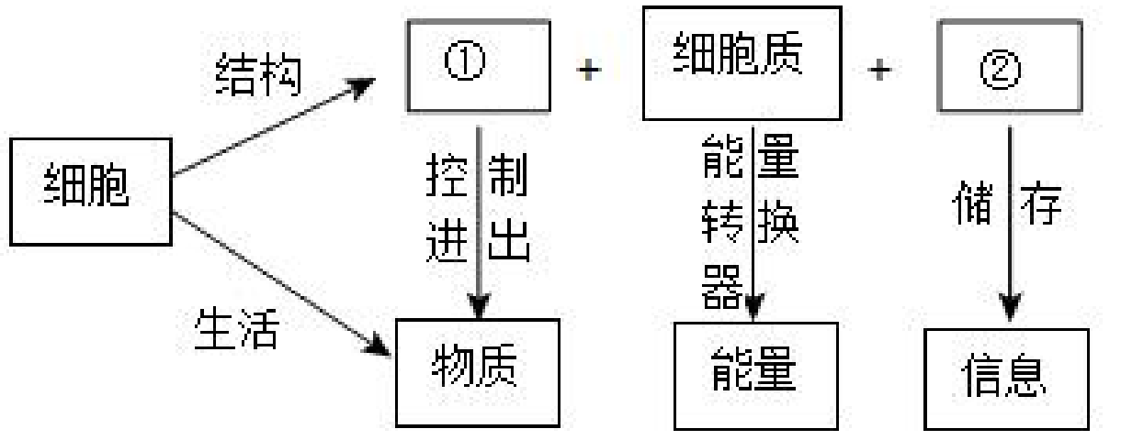
25.绘制概念图是一种有效的知识加工方式，被广泛应用于多种领域。下图是小萌同学在学习了《细胞的生活》之后，绘制的概念图，在下列选项当，解读不正确的是（ ）

A.结构①是细胞膜，是细胞的边界
B.结构②是细胞核
C.细胞是物质、能量和信息变化的统一
D.细胞核内染色体是遗传物质
二、非选择题（本题共11小题，每空1分，共50分）
请判断正误：（将答案填涂在答题卡上，正确的涂T，错误的涂F）（4分）
26.剥开橘子，可以发现其中的“籽”，“籽”属于薄壁组织。 （ ）
27.将一粒花生种子在火上充分燃烧，燃烧后剩下的灰烬是无机盐，被烧掉的物质是有机物。（ ）
28.人体的癌细胞是由正常细胞变化而来，其遗传物质发生了改变。（ ）
29.植物细胞紧贴细胞壁内侧的一层膜是细胞膜，在光学显微镜下不易看清。（ ）

30.（8分）如图是单目和双目显微镜的结构示意图和观察到的物像，单目和双目显微镜的结构和操作大部分类似。请据图回答问题。（[ ]内填序号， 内写文字）
图甲 图乙
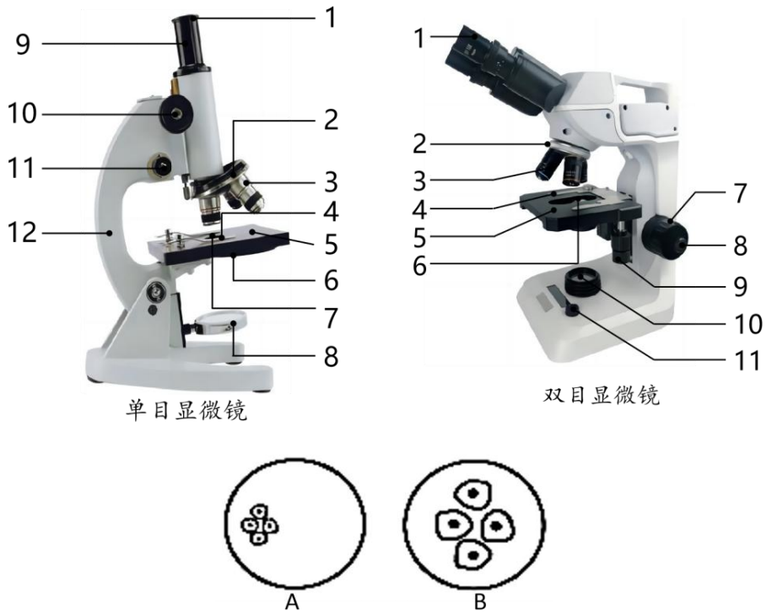
(1)图甲所示显微镜的各结构中，能将物像放大的有[ ] 和[ ] 。
(2)使用图甲所示显微镜观察时，先转动[10]_____________，使镜筒缓缓下降，此时眼睛一定要注视着[ ]（填序号），目的是防止镜头接触装片。
(3)当光线比较弱时，使用图甲所示显微镜观察应调节遮光器，换用_____，并且调整反光镜为_____（填“平面”或“凹面”）。
(4)欲使视野由图中的A转换成B，需要操作的是________（选填序号）。
①向左移动玻片 ②向右移动玻片 ③转换高倍物镜 ④转换低倍物镜 ⑤转动细准焦螺旋 ⑥转动粗准焦螺旋。
(5)某同学做完实验后发现目镜的镜头上有污物，此时应使用_________将物镜擦干净。
31.(5分)习近平总书记多次对精准扶贫、精准脱贫作出重要指示。番茄是常见的大棚蔬菜，如图是番茄的生长过程，据图回答问题：
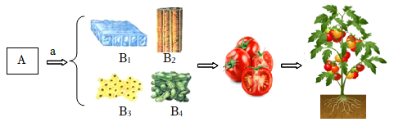
(1)遗传物质的载体是________。
(2)A细胞经过a 过程形成了B₁~B₄不同形态的细胞群，则a过程为细胞_______（填“细胞分裂”或“细胞分化”）。我们食用的番茄，在结构层次上属于______。
(3)取出一个番茄，用开水烫过后，撕下层薄薄的表皮，这层表皮属于______组织。
(4)番茄的结构层次由小到大依次是：_______________________。
32.（7分）“每一个生物科学问题的答案都必须在细胞中寻找”。下图甲是班级同学小黄观察到的洋葱鳞片叶内表皮细胞和人口腔上皮细胞图像，图乙表示某细胞内的物质和能量转换过程，据图回答。（[ ]内填序号， 内写文字）
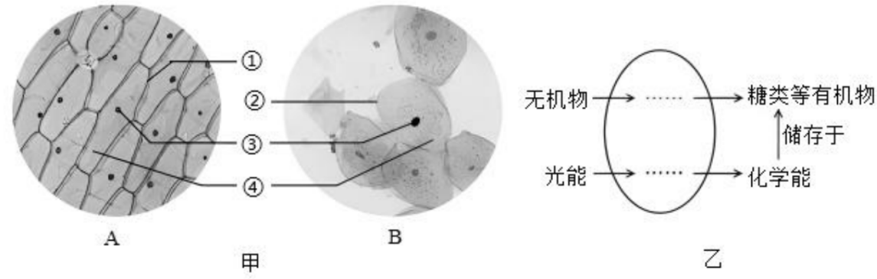
- 制作图A的临时装片时需要先在载玻片的中央滴加清水，目的是 ，这些细胞在清水中吸水后不会涨破，是因为有[ ] 的保护和支持。
（2）为了观察结果更加清晰，需要用 对细胞进行染色，可以观察到[ ] 被染色最深。
（3）图像A、B两种细胞内时刻发生着物质和能量的变化，这和[③]的指挥和控制密不可分。在细胞分裂过程中，该结构内 变化最明显，会先进行复制。
（4）图像A、B的细胞 （能/不能）进行图乙所示的转换过程，因为进行该过程的细胞结构是 。
33.（8分）“海水稻”是一种在海边滩涂等地生长、耐盐碱强的特殊水稻。下图表示 “海水稻”的结构层次，①②③表示细胞的生命活动，请据图回答。（[ ]填入序号）
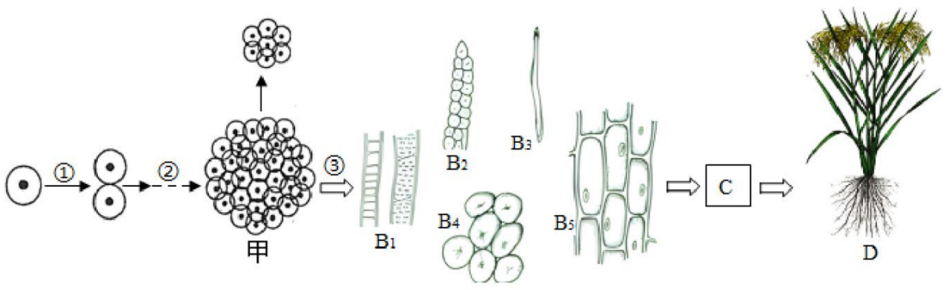
(1)图中 C 代表的结构层次是 。
(2)图中甲是植物体的 组织，通过③ 形成了B1-B5几种不同形态的细胞群，每个细胞群称为组织，其中 B4组织的细胞特点是 、 。
(3)“海水稻”能阻止多余盐分进入细胞，此功能主要与 （填细胞结构）有关。
(4)构成D的器官可以分为 和 两大类。
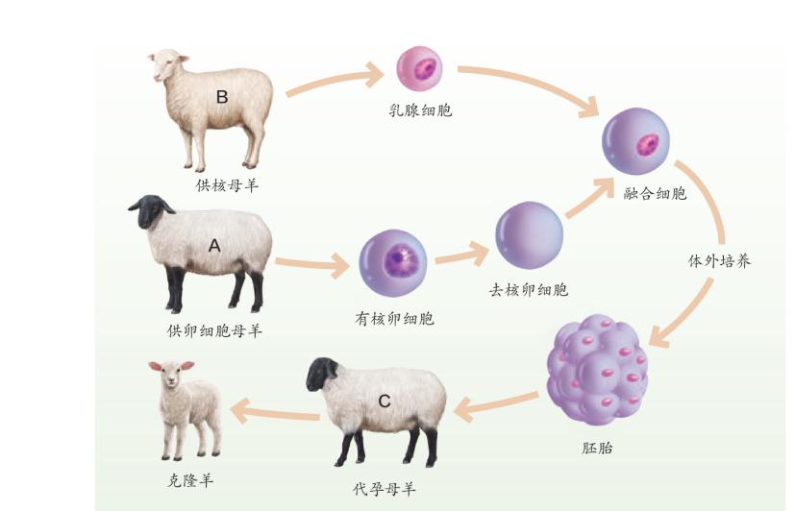
34.（5分）1996年，小羊多莉出生了。它不是由受精卵发育而来的：科学家将B羊乳腺细胞的细胞核，移入A羊提供的去核卵细胞中，融合后形成的融合细胞经分裂形成胚胎，再移入C羊的子宫内发育。多莉出生后，长相与B羊十分相似。请分析回答：
（1）多莉的遗传信息主要来自B羊，这说明遗传信息主要存在于细胞的 中；
（2）细胞核中容易被碱性染料染成深色的物质是 ；
（3）细胞核中的染色体是由DNA和 构成的，DNA是遗传物质；
（4）多莉的诞生 经过两性生殖细胞的结合（填"有"或"没有"）；
（5）融合细胞通过细胞分裂和 形成不同的组织，进而构成胚胎的各种器官。
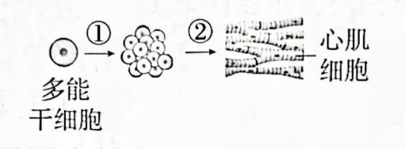
35.（5分）我国完成了全球首例太空干细胞实验，把肾上皮细胞转化成多能干细胞，再由多能干细胞进一步形成心肌细胞等。在该实验中，将心肌细胞在适宜温度和气体浓度下进行培养，了解失重条件下细胞变化规律。请据图回答问题。
（1）人体的心脏主要由心肌细胞构成，心肌属于 组织。在失重条件下，观
察到心肌细胞有节律地跳动，说明该组织在太空中仍具有 的功能。
（2）心脏不停跳动需要消耗大量能量，推测与上皮细胞相比，心肌细胞中的 （填细胞结构）数量更多。
（3）某同学选取了部分生物材料：草履虫、人的血液、猪的小肠、蚕豆种子和胡萝卜根，其中不同于心脏这一结构层次的是 （写材料名称），要构成动物体完整的结构层次还缺少的层次是 。

36.（8分）绿草履虫是草履虫家族中特殊的一员，它的细胞内可以存活数以百计的小球藻，因而呈现绿色，两者通过相互作用实现了和平共处。图A是小李同学的实验，他分别在甲、乙、 丙载玻片的两端各滴上一滴相同的绿草履虫培养液，并使两滴培养液连通，请据图回答问题。
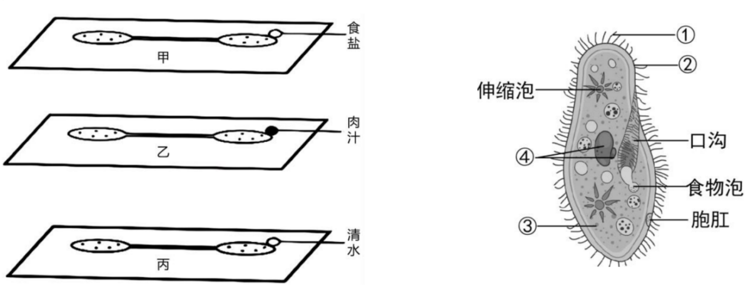
肉汁
食盐
清水
A
B

细胞大小 | 种类
细胞大小 | 含小球藻的绿草履虫 | 不含小球藻的绿草履虫 | 恢复型草履虫
细胞长度（微米） | 134.39 | 112.15 | 116.83
细胞宽度（微米） | 64.04 | 47.83  C | 55.85

（1）草履虫的繁殖方式是 ；草履虫的结构②是 ，氧气和二氧化碳都通过它进出细胞；在培养液中滴一滴红墨水，草履虫吞食了一些红墨水微粒，其细胞结构中首先变红色的结构是 。
（2）实验时可以观察到草履虫一直在通过[ ] 的摆动在水中旋转前进。
（3）用镊子夹取一点食盐颗粒，放在甲载玻片右侧培养液的边缘（如图），观察到草履虫的移动方向是 （填“→”或“←”）。乙载玻片右侧草履虫培养液边缘滴一滴肉汁，草履虫会向肉汁游动，草履虫的这种 ，有利于其适应环境。
（4）科研人员测量了三类草履虫的细胞大小，结果如表C所示。由数据可知，不含小球藻的绿草履虫细胞明显 （填“大于”“等于”或“小于”）含小球藻的绿草履虫细胞。向不含小球藻的绿草履虫培养液中添加小球藻，可以得到体内又出现小球藻的恢复型草履虫。比较三类草履虫的细胞大小，可推测小球藻对绿草履虫的生长起 （填“促进”或“抑制”）作用。

